# Ficha del documento IEEE830 AirSensePro

|  |  |  |  |
| --- | --- | --- | --- |
| **Fecha** | **Revisión** | **Autor** | **Verificado dep. Calidad.** |
| 07/09/2023 |  | Danna Stefania Beltran Daniel Felipe Lopez Dilan Felipe Paez Nikol Jahaira Palencia  Geoffrey Struss Castillo |  |

Documento validado por las partes en fecha:

|  |  |
| --- | --- |
| Por la comunidad | Por la universidad |
| Grupo del proyecto AirSensePro | Universidad De San Buenaventura Bogotá |

# Contenido

**FICHA DEL DOCUMENTO CONTENIDO**

1. **INTRODUCCIÓN**
   1. **Propósito**
   2. **Alcance**
   3. **Personal involucrado**
   4. **Definiciones, acrónimos y abreviaturas**
   5. **Referencias**
   6. **Resumen**
2. **DESCRIPCIÓN GENERAL**
   1. **Perspectiva del producto**
   2. **Funcionalidad del producto**
   3. **Características de los usuarios**
   4. **Restricciones**
   5. **Suposiciones y dependencias**
3. **REQUISITOS ESPECÍFICOS**
   1. **Requisitos comunes de las interfaces**
   2. **Requerimientos funcionales**
   3. [**Requerimientos no funcionales**](https://usc-word-edit.officeapps.live.com/we/wordeditorframe.aspx?new=1&ui=en-US&rs=en-US&wdorigin=OFFICECOM-WEB.START.NEW-INSTANT&wdprevioussessionsrc=HarmonyWeb&wdprevioussession=f3ee6d41%2D4590%2D47be%2Db6bc%2D75e470d80da1&wdenableroaming=1&mscc=1&wdodb=1&hid=2A48D8A0-6079-4000-22EB-F5EA74674C46.0&uih=sharepointcom&wdlcid=en-US&jsapi=1&jsapiver=v2&corrid=9a73720a-dc4d-b5eb-24bd-219e63518d8c&usid=9a73720a-dc4d-b5eb-24bd-219e63518d8c&newsession=1&sftc=1&uihit=docaspx&muv=1&cac=1&sams=1&mtf=1&sfp=1&hch=1&hwfh=1&wopisrc=https%3A%2F%2Facademiausbbogedu-my.sharepoint.com%2Fpersonal%2Fgstrussc_academia_usbbog_edu_co%2F_vti_bin%2Fwopi.ashx%2Ffiles%2F340215571ef443bda2df753afbc5cbac&dchat=1&sc=%7B%22pmo%22%3A%22https%3A%2F%2Facademiausbbogedu-my.sharepoint.com%22%2C%22pmshare%22%3Atrue%7D&ctp=LeastProtected&rct=Medium&wdhostclicktime=1694135295633&wdredirectionreason=Unified_SingleFlush&_Toc324333370)

# Introducción

Este documento es una Especificación de Requisitos Software (ERS) para la plataforma web AirSensePro. Esta especificación se ha estructurado basándose en las directrices dadas por el estándar IEEE Práctica Recomendada para Especificaciones de Requisitos Software ANSI/IEEE 830, 1998.

## Propósito

El presente documento tiene como propósito definir las especificaciones funcionales, no funcionales para el desarrollo de una plataforma web que permitirá visualizar información de agentes contaminantes del aire en la zona industrial de Bogotá para el control y monitoreo de las emisiones en empresas textiles, productoras de plástico e instalaciones eléctricas.

## Alcance

Esta especificación de requisitos está dirigida al usuario del sistema de la empresa, para visualizar información de agentes contaminantes del aire a través de sensores, con el fin de monitorear las emisiones, ya sea en empresas textiles, productoras de plástico e instalaciones eléctricas .

## Personal involucrado

|  |  |
| --- | --- |
| **Nombre** | Danna Stefania Beltran Niño |
| **Rol** | Programadora lider de la BD |
| **Categoría Profesional** | Tecnóloga en Desarrollo de Software |
| **Responsabilidad** | Programadora de la Base de Datos de la plataforma web |
| **Información de contacto** | [dsbeltran@academia.usbbog.co](mailto:dsbeltran@academia.usbbog.co) |

|  |  |
| --- | --- |
| **Nombre** | Daniel Felipe Lopez Aragon |
| **Rol** | Programador de la BD |
| **Categoría Profesional** | Tecnólogo en Desarrollo de Software |
| **Responsabilidad** | Programador de la Base de Datos de la plataforma web |
| **Información de contacto** | [dflopeza@academia.usbbog.co](mailto:dflopeza@academia.usbbog.co) |

|  |  |
| --- | --- |
| **Nombre** | Nicol Jahaira Palencia Rubiano |
| **Rol** | Diseñadora |
| **Categoría Profesional** | Tecnóloga en Desarrollo de Software |
| **Responsabilidad** | Diseñadora del Frontend de la plataforma web |
| **Información de contacto** | [njpalenciar@academia.usbbog.co](mailto:njpalenciar@academia.usbbog.co) |

|  |  |
| --- | --- |
| **Nombre** | Dilan Felipe Paez Camelo |
| **Rol** | Diseñador lider |
| **Categoría Profesional** | Tecnólogo en Desarrollo de Software |
| **Responsabilidad** | Diseñador del Frontend de la plataforma web |
| **Información de contacto** | [Dfpaezc@academia.usbbog.co](mailto:Dfpaezc@academia.usbbog.co) |

|  |  |
| --- | --- |
| **Nombre** | Geoffrey Struss Castillo |
| **Rol** | Programador lider |
| **Categoría Profesional** | Tecnólogo en Desarrollo de Software |
| **Responsabilidad** | Programación del Backend de la plataforma web |
| **Información de contacto** | [gstrussc@academia.usbbog.co](mailto:gscastillo@academia.usbbog.co) |

* 1. **Definiciones, acrónimos y abreviaturas**

|  |  |
| --- | --- |
| ***Nombre*** | ***Descripción*** |
| **Usuario** | Persona que usará el sistema para visualizar información sobre los contaminantes y elementos meteorológicos de la empresa |
| **Admin** | Persona que usará el sistema para editar la información que se requiera |
| **AirSensePro** | Nombre de la plataforma web |
| **Sensor** | Tipo de transductor que transforma la magnitud que se quiere medir o controlar, en otra, que facilita su medida. |
| **Contaminante del aire** | Presencia de sustancias en el aire que integran la atmósfera terrestre, que no forman parte de su composición natural y que representan una potencial fuente de daños y molestias para la vida, al acarrear reacciones químicas impredecibles e inconvenientes. |

## Referencias

|  |  |
| --- | --- |
| **Titulo del Documento** | **Referencia** |
| Standard IEEE 830 - 1998 | IEEE |

* 1. **Resumen**

Este documento consta de tres secciones. En la primera sección se realiza una introducción al mismo y se proporciona una visión general de la especificación de recursos del sistema.

En la segunda sección del documento se realiza una descripción general del sistema, con el fin de conocer las principales funciones que éste debe realizar, los datos asociados y los factores, restricciones, supuestos y dependencias que afectan al desarrollo, sin entrar en excesivos detalles.

Por último, la tercera sección del documento es aquella en la que se definen detalladamente los requisitos que debe satisfacer el sistema.

# Descripción general

## Perspectiva del producto

AirSensePro es una plataforma web que visualiza información de agentes contaminantes del aire enfocado en la zona industrial de Bogotá para el control y monitoreo de las emisiones en empresas textiles, productoras de plástico e instalaciones eléctricas.

## Funcionalidad del producto

Visualización de datos en tiempo real: La plataforma mostraría información en tiempo real sobre los agentes contaminantes presentes en el aire. Esto permitiría a los usuarios tener una visión precisa y actualizada de la calidad del aire en su empresa.

Análisis de datos históricos: Además de mostrar datos en tiempo real, la plataforma también permitiría acceder a datos históricos. Esto sería útil para realizar análisis comparativos y evaluar la evolución de los niveles de contaminación en el tiempo.

Mapas de calor y visualización geográfica: La plataforma podría mostrar la ubicación exacta de los sensores de contaminación del aire en un mapa de la empresa. Además, utilizaría colores o mapas de calor para resaltar las áreas con mayores niveles de contaminación. Esto permitiría identificar zonas críticas y tomar acciones específicas en esas áreas.

Reportes y análisis: La plataforma podría generar informes detallados sobre los datos recopilados, como gráficos, tablas y estadísticas. Esto ayudaría a comprender mejor los patrones de contaminación y facilitaría la toma de decisiones basadas en datos concretos.

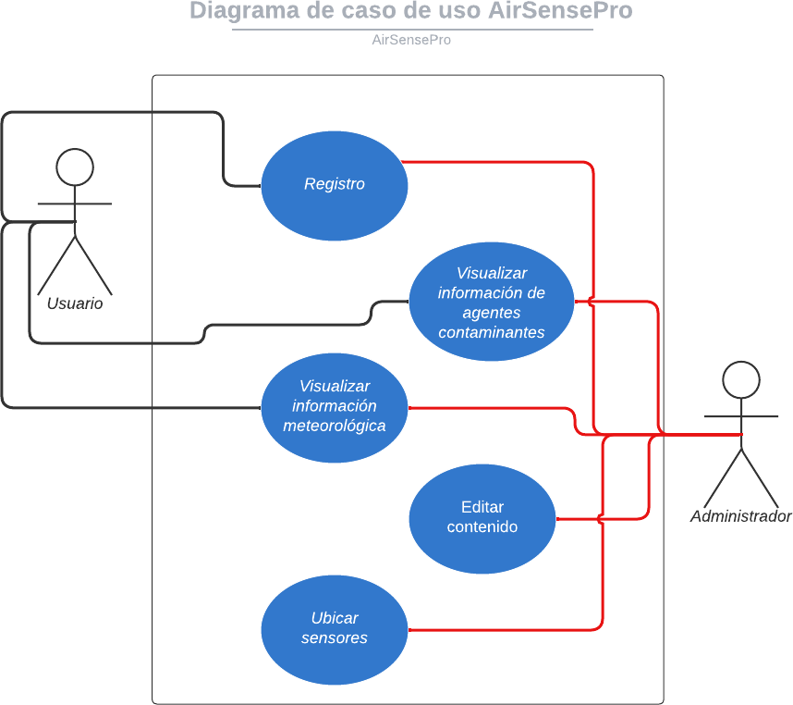

## Características de los usuarios

|  |  |
| --- | --- |
| **Tipo de usuario** | Administrador |
| **Formación** | Ingeniero ambiental |
| **Actividades** | Manejo de la plataforma y cambios de información |

|  |  |
| --- | --- |
| **Tipo de usuario** | Usuario |
| **Formación** | Empleado de la empresa |
| **Actividades** | Visualización del contenido de la plataforma |

* 1. **Restricciones**
* Interfaz para ser usada con internet.
* Lenguajes y tecnologías en uso: Python.
* Los servidores deben ser capaces de atender consultas concurrentemente.
* El sistema deberá tener un diseño e implementación sencilla, independiente de la plataforma o del lenguaje de programación.

*.*

## Suposiciones y dependencias

* Se asume que los requisitos aquí descritos son estables
* Los equipos en los que se vaya a ejecutar el sistema deben cumplir los requisitos antes indicados para garantizar una ejecución correcta de la misma

# Requisitos específicos

### Requerimientos Funcionales

|  |  |
| --- | --- |
| **Caso de uso:** | CU1 |
| **Identificación del**  **requerimiento:** | RF01 |
| **Nombre del**  **Requerimiento:** | Registrar Usuario |
| **Características:** | Ser parte de la empresa a trabajar |
| **Descripción del requerimiento:** | El sistema permitirá al usuario o administrador a registrarse. El usuario debe suministrar datos como: Nombre de la empresa, correo de la  empresa, dirección,teléfono y cargo. |
| **Requerimiento NO funcional:** | * RNF01 * RNF02 * RNF05 * RNF08 |
| **Prioridad del requerimiento:**  Alta | |

|  |  |
| --- | --- |
| **Caso de uso:** | CU2 |
| **Identificación del**  **requerimiento:** | RF02 |
| **Nombre del**  **Requerimiento:** | Visualizar información meteorológica |
| **Características:** | Los usuarios deberán registrarse en el sistema para acceder a ver  información sobre los elementos meteorológicos. |
| **Descripción del requerimiento:** | El usuario tendrá que iniciar sesión y tocar en la parte superior en la ventana donde diga información meteorológica para poder observar los  datos. |
| **Requerimiento NO funcional:** | * RNF01 * RNF02 * RNF05 * RNF08 |
| **Prioridad del requerimiento:**  Alta | |

|  |  |
| --- | --- |
| **Caso de uso:** | CU3 |
| **Identificación del**  **requerimiento:** | RF03 |
| **Nombre del**  **Requerimiento:** | Visualizar información de agentes contaminantes |
| **Características:** | El sistema ofrecerá al usuario información general acerca de los  contaminantes. |
| **Descripción del**  **requerimiento:** | Tanto el usuario como el administrador tendrán que iniciar sesión y en la  página principal mostrara información sobre los contaminantes |
| **Requerimiento NO funcional:** | * RNF01 * RNF02 |
| **Prioridad del requerimiento:**  Alta | |

|  |  |
| --- | --- |
| **Caso de uso:** | CU4 |
| **Identificación del**  **requerimiento:** | RF04 |
| **Nombre del**  **Requerimiento:** | Editor de contenido. |
| **Características:** | Podrá hacer cambios de información o manejo de los sensores en la  plataforma. |
| **Descripción del**  **requerimiento:** | Tiene que registrase como administrador en la plataforma y así poder  editar la información |
| **Requerimiento NO funcional:** | * RNF01 * RNF02 |
| **Prioridad del requerimiento:**  Alta | |

|  |  |
| --- | --- |
| **Caso de uso:** | CU5 |
| **Identificación del**  **requerimiento:** | RF05 |
| **Nombre del**  **Requerimiento:** | Ubicar Sensores |
| **Características:** | El administrador podrá ubicar los sensores en cualquier parte de la  empresa y también podrá modificar el mapa |
| **Descripción del**  **requerimiento:** | Tiene que registrase como administrador en la plataforma y así poder  editar la información. |
| **Requerimiento NO funcional:** | * RNF01 * RNF02 |
| **Prioridad del requerimiento:**  Alta | |

**Requerimientos No Funcionales.**

|  |  |
| --- | --- |
| **Identificación del**  **requerimiento:** | RNF01 |
| **Nombre del**  **Requerimiento:** | Seguridad. |
| **Características:** | La Plataforma debe estar protegida contra el acceso no autorizado. |
| **Descripción del requerimiento:** | Algunas veces va a pedir un codigo de afirmación para poder ingresar a la plataforma |
| **Prioridad del requerimiento:**  Alta | |

|  |  |
| --- | --- |
| **Identificación del**  **requerimiento:** | RNF02 |
| **Nombre del**  **Requerimiento:** | Ayuda en el uso de la plataforma. |
| **Características:** | La interfaz del usuario deberá de presentar un sistema de ayuda para que los mismos usuarios del sistema se les faciliten el trabajo en cuanto al  manejo del sistema. |
| **Descripción del**  **requerimiento:** | La interfaz debe estar complementada con un buen sistema de ayuda  donde sea mas entendible el paso a paso |
| **Prioridad del requerimiento:**  Alta | |

|  |  |
| --- | --- |
| **Identificación del**  **requerimiento:** | RNF03 |
| **Nombre del**  **Requerimiento:** | Mantenimiento. |
| **Características:** | El sistema deberá de tener un manual de instalación y manual de usuario  para facilitar los mantenimientos que serán realizados por el administrador. |
| **Descripción del requerimiento:** | El sistema debe disponer de una documentación fácilmente actualizable que permita realizar operaciones de mantenimiento con el menor esfuerzo  posible. |
| **Prioridad del requerimiento:**  Alta | |

|  |  |
| --- | --- |
| **Identificación del**  **requerimiento:** | RNF04 |
| **Nombre del**  **Requerimiento:** | Disponibilidad |
| **Características:** | La plataforma siempre estrara disponible asi el usuario no lo este usando |
| **Descripción del**  **requerimiento:** | Garantiza que el usuario nunca va a tener problemas en cuanto a caidas  de la plataforma. |
| **Prioridad del requerimiento:**  Alta | |

|  |  |
| --- | --- |
| **Identificación del**  **requerimiento:** | RNF05 |
| **Nombre del**  **Requerimiento:** | Fiabilidad |
| **Características:** | El sistema va a ser confiable y debe cumplir con los requisitos del usuario |
| **Descripción del**  **requerimiento:** | Garantiza la seguridad del manejo de los datos de la empresa. |
| **Prioridad del requerimiento:**  Alta | |

|  |  |
| --- | --- |
| **Identificación del**  **requerimiento:** | RNF06 |
| **Nombre del**  **Requerimiento:** | Nivel de Usuario |
| **Características:** | De acuerdo al tipo de ususario tiene el nivel de manejo de información. |
| **Descripción del**  **requerimiento:** | Facilidades y controles para permitir el acceso a la información del  personal autorizado , con la intención de consultar y subir información. |
| **Prioridad del requerimiento:**  Alta | |

* 1. **Requisitos comunes de las interfaces**

### Interfaces de usuario

La interfaz con el usuario consistirá en un conjunto de ventanas con botones, listas y campos de textos. Ésta deberá ser construida específicamente para el sistema propuesto y, será visualizada desde un navegador de internet.

### Interfaces de hardware

Será necesario disponer de equipos de computo en perfecto estado con las siguientes caracteristicas:

* Adaptadores de red.
* Memoria mínima de 8GB.

### Interfaces de software

* Sistema Operativo: Windows 10 o superior.
* Explorador: Chrome, Edge, Mozilla, Opera.

### Interfaces de comunicación

Los servidores, clientes y aplicaciones se comunicarán entre sí, mediante protocolos estándares en internet, siempre que sea posible. Por ejemplo, para transferir archivos o documentos deberán utilizarse protocolos existentes (FTP u otros convenientes).

* 1. **Diagramas UML**

Anexados al documento van los distintos tipos de Diagramas.